牙橋前社長 石公燦醫師專訪
（記者吳佳憲專訪）

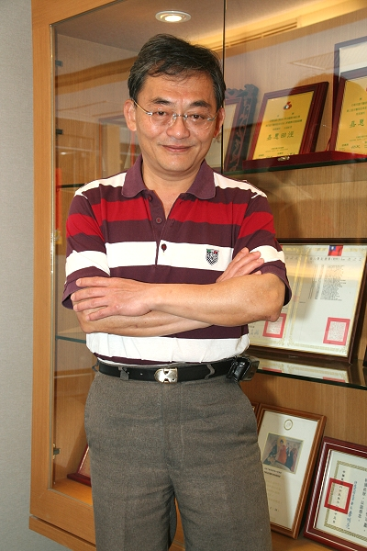
北醫牙醫系校友、全聯會出版委員會主委石公燦醫師

歷任前牙橋編輯委員會主委、顧問、社長、主筆團，校友石公燦醫師（牙11屆）表示，其實自己從沒想過會扛起總編輯的重擔，真正涉入編務工作是擔任社長時，「本來說好總編輯是眾人輪流做的，無奈沒多少人願意協助，只好社長兼總編，校長兼撞鐘了。」

時事推波助瀾 牙科議題增溫
石公燦醫師表示，早期勞健保尚未上路前，輿論較少提到牙科行政的問題，直到民國60年代新的醫師法頒布，將牙醫師歸在醫師的行列裡，才與鑲牙生、齒模師作出區隔。牙醫師的地位受到法律的保障，有助於社會形象的提昇，相關行政議題也才逐漸浮上檯面。
石醫師表示，民國60年代，台灣的經濟狀況已有很大的改善，民眾對於醫療品質的要求也逐漸提高，受過完整學院教育的牙醫師們，開始與師徒相授制的鑲牙生、齒模師做出區隔，於是牙醫師終於從「師傅」晉升為「醫師」了。
勞健保蔚為話題 牙橋趁勢興起
石公燦醫師說，推廣勞健保的過程，是牙科很重要的轉捩點，以前勞保採限量開放制，除了大型醫院，一般診所可申請勞保的寥寥可數。有提供勞保的院所，患者的就診意願自然提高，規模也較大，「有勞保資格的診所，不啻就是致富的保證，卻也形成特權階級，黑金交易的傳言因此不逕而走。」
石醫師回憶，當時台北市牙醫師公會許多成員，在推動勞保全面開放上非常活躍，有的還是「勞保促進會（勞促會）」的重要成員，眾人從政治、民間進行各種活動，終於促成勞保的全面開放，勞保全面開放以後沒幾年，全民健保也緊接著上路了。
「牙科健保是以勞保給付做為藍圖，率先上路，」石醫師表示，編輯群早在健保沒有開放前，就預見這個趨勢。「當年除了進行牙橋月刊的編輯工作，也常開會採討健保未來可能的走向，現今政治名嘴楊憲宏，當年也貢獻許多寶貴的意見給我們。」
《牙橋雜誌》是國內第一本公開討論牙醫行政的刊物，在那個牙科行政議題風起雲湧的時代，也正是牙橋最活躍的時期。石醫師補充，初創辦時原是四頁報紙形式的刊物，杜瑞煙醫師時任會長，在校友蕭棟銓、施文儀、方隆琦等醫師的協助下，頁數逐漸擴充，最後變成一整本印刷精美的雜誌；隨著規模逐漸擴大，後來更有其他學校的校友精英也加入編寫的行列。

結合歷史典故 封面故事濃濃人文味
觀察民國80年代以後的牙橋，會發現一個很有趣的現象，那就是封面大量引用繪畫、雕刻作品，不像是醫學刊物，倒更像人文藝術方面的雜誌。石公燦醫師表示，醫師做為「術者」，如果不多接觸文學、藝術方面的書籍，心靈上很容易無從寄託，彷彿手術機器一樣，每天依照標準作業流程重覆同樣的事。
「《牙橋月刊》除了討論牙醫行政、牙醫專業以外，還加上包括封面故事在內的人文藝術典故，」石醫師強調，牙橋月刊的封面上清楚寫著，「專業的，但也不全是專業的」，揭櫫牙橋的特色，不論是專業醫師與一般民眾都可藉由本刊物得到生活上的調劑與產官學界的新知。
石醫師表示，他印象中最深刻、最有趣的，莫過於封面故事，「除了引經據典，深入考證，還加上作者本身天馬行空的想像力，硬把一些歷史典故跟牙科扯在一起，藉題發揮，過程雖然辛苦，成果卻非常甜美。」如猶太人與哭牆的關係（1990年1、2、3月號）、吳佩孚之死（1991年9、10月）等主題，都在石公燦筆下活靈活現起來。
石醫師補充，封面故事的特色，在於將牙科結合人文歷史典故，一方面增加讀者閱讀的興趣，一方面達到寓教於樂的效果，「在我擔任社長時，七大校友會的牙科雜誌已陸續發刊，相關評論文章也紛紛出籠，牙橋必須走出自己特色，才有機會脫穎而出。」

牙科試辦總額預算 成績斐然
石公燦醫師回憶，健保總額預算早在試辦前，牙橋編輯會議就已如火如荼地討論了，「那時我家裡只有我和我母親兩個人，編輯會議直接在我家進行，一群『瘋子』經常從晚上十點一直開會到天亮。」
「健保每年提撥8%給牙醫、2%給中醫，其他部份則歸屬西醫，」石醫師分析，既使是美日等先進國家，牙醫的比例也不會超過10%，牙科總額制的好處，是可達成被保險人、健保局、供應者即牙醫師都滿意的「三贏局面」。牙醫試辦健保總額制度變成一種楷模後，西醫與中醫才陸續跟上，「倘若牙科不率先試辦總額制度，而是與西醫同時開始，恐怕無法取得8%的比例。」

網路媒體 是趨勢也是隱憂
牙橋目前採取網路電子報形式常態發行。石公燦醫師表示，網路是未來的趨勢，歐巴馬當選美國總統，以及《海角七號》的大賣，都與網路宣傳有關，「網路刊物有其優點，可以大幅縮短印刷、編輯的時間與成本，而且符合環保潮流，這是時代的趨勢。」
然而對於網路媒體，石醫師也提出幾點疑慮︰「現代人不論大小事都習慣上網查詢，並立即做出反應，然而網路講求快速，在閱讀的深度上是較為吃虧的，而且網路雖然方便，卻容易造成疏離感。」石醫師建議多利用msn、網路電話進行交談，充份利用網路科技，也可避免一言堂的狀況產生。
「還有一點，並不是所有的醫師都習慣透過電腦閱讀、寫作。」石醫師以自己為例，他在民國90年攻讀北醫醫務管理研究所時才開始接觸網路，那時每天花在網路的時間至少二個小時，有時因為業務繁忙，造成很大的負擔；再加上資訊龐雜，有時進入某一個網站，只能匆匆一瞥，無法細讀，網站主持人若以點閱人數來計算自己的影響力，恐怕有點太樂觀了，「所以書本雜誌還是有它的必要性。」
石醫師強調，他進入全聯會當理事以後，因為個人興趣接下出版主委乙職，對於最主要的舞台《台灣牙醫界》，抱持著無限的熱情與期待，至少希望這本全聯會的官方雜誌能像牙橋一樣，成為眾人公開討論的園地。（圖文／吳佳憲）

◎ 編按︰台北醫學大學牙醫學系校友總會，已經將牙橋雜誌轉成電子檔，並歸類在校友會網站中，有興趣的讀者，可上校友會網站查詢。

